**Hướng dẫn sử dụng phần mềm**

**“Quản lý thành viên và hoạt động CLB”**

1. Đăng nhập:
   1. Khởi động chương trình
   2. Bạn sẽ nhìn thấy giao diện cho phép đăng nhập như sau

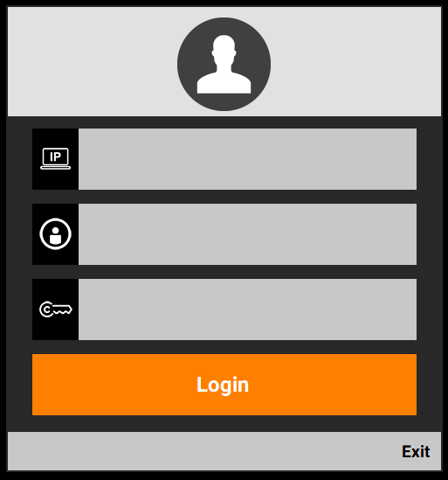

* 1. Nhập thông tin
* Ô điền trên cùng cho phép điền địa chỉ IP của máy chủ trong mạng LAN của bạn, nơi chứa cơ sở dữ liệu.
* 2 ô phía dưới cho phép điền Tên đăng nhập và Mật khẩu, chương trình cho phép đăng nhập với hai tài khoản có cùng tên đăng nhập và mật khẩu giống nhau

+ Tài khoản 1: DoiTruong (có toàn quyền trong chương trình)

+ Tài khoản 2: BanDieuHanh (không có quyền quản lý tài khoản)

* 1. Sau khi bấm login, bạn sẽ thấy như sau

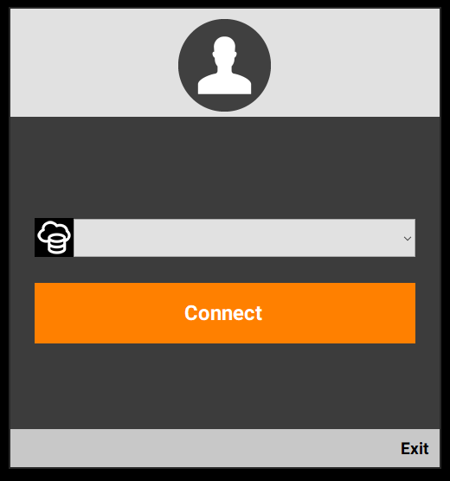

* 1. Ở bước này bạn chọn cái có tên DoiCTXH để kết nối đến cơ sở dữ liệu ở máy chủ
  2. Bấm connect đề hoàn thành đăng nhập

1. Chức năng quản lý tài khoản(yêu cầu quyền DoiTruong):
   1. Chọn vào menu DoiTruong, chọn tiếp Quản lý tài khoản
   2. Tại đây người đang sử dụng quyền DoiTruong có thể đổi mật khẩu cho 2 tài khoản được cấp khi bấm vào nút Đổi Password
2. Chức năng lọc:
   1. Đôi lúc bạn sẽ thấy có nút cho phép chức năng lọc nằm ở góc phải

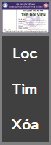

* 1. Bạn có thể sử dụng để tìm kiếm qua bộ lọc, bạn có thể không sử dụng hết các bộ lọc

1. Chức năng tìm kiếm
   1. Đôi lúc bạn sẽ thấy có nút cho phép chức năng tìm kiếm nằm ở góc phải



* 1. Bạn có thể sử dụng để tìm kiếm bằng cách nhập tên hoặc một phần tên

1. Chức năng Nhập dữ liệu từ Excel
   1. Đôi lúc bạn sẽ thấy có nút cho phép chức năng Import

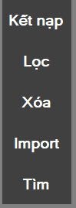

* 1. Bạn có thể sử dụng để nhập dữ liệu vào từ một file Excel theo 1 file chuẩn được đính kèm